ГБОУ ДПО РК «КРЫМСКИЙ РЕСПУБЛИКАНСКИЙ ИНСТИТУТ ПОСТДИПЛОМНОГО ПЕДАГОГИЧЕСКОГО ОБРАЗОВАНИЯ»

ПУБЛИЧНЫЙ ОТЧЕТ
ЗА 2016 ГОД

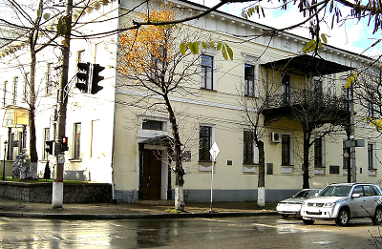

г. Симферополь, 2016

СОДЕРЖАНИЕ

Введение |  | 3
1. | Общая характеристика учреждения
1.1. | Назначение и роль Института в региональной системе образования | 3
1.2. | Приоритетные цель и задачи деятельности Института за отчетный период | 8
2. | Доступность повышения квалификации и переподготовки кадров | 14
3. | Содержание образования | 26
4. | Информационно-технологическое сопровождение процедур государственной итоговой аттестации | 37
5. | Партнерство и сотрудничество | 40
6. | Финансово-хозяйственная деятельность | 41
7. | Обеспечение безопасности, социально-бытовое обеспече-ние слушателей, сотрудников | 43
8. | Основные направления деятельности ГБОУ ДПО РК «Крымский республиканский институт постдипломного педагогического образования» на 2016 год | 43

ВВЕДЕНИЕ
Публичный отчет о состоянии и результатах деятельности Государственного бюджетного образовательного учреждения дополнительного профессионального образования Республики Крым «Крымский республиканский институт постдипломного педагогического образования» адресован широкой общественности и позволяет увидеть место и роль учреждения в системе образования Республики Крым.
Публичный отчет ГБОУ ДПО РК «Крымский республиканский институт постдипломного педагогического образования» (далее Институт) – важное средство обеспечения информационной открытости и прозрачности деятельности Института.
Отчет содержит материалы об условиях организации и содержания профессионального образования, результатах дополнительного профессионального образования, особенностях научно-методической и инновационной деятельности, сведения об издательской деятельности, социальном партнерстве, финансово-экономической деятельности КРИППО за 2016 год и перспективах развития Института.
- ОБЩАЯ ХАРАКТЕРИСТИКА УЧРЕЖДЕНИЯ
  - Назначение и роль Института в региональной системе образования
Государственное бюджетное образовательное учреждение дополнительного профессионального образования Республики Крым «Крымский республиканский институт постдипломного педагогического образования», именуемое в дальнейшем Институт, осуществляет деятельность по дополнительному профессиональному образованию педагогических и руководящих кадров системы профессионального образования Республики Крым, научно-методическому сопровождению образовательной деятельности в учреждениях образования.
Крымский институт усовершенствования учителей был создан в 1939 году, в 1991 году реорганизован в Крымский республиканский институт повышения квалификации и переподготовки кадров образования, в 2000 году переименован в Крымский республиканский институт последипломного педагогического образования, в 2014 году изменено наименование института на Государственное бюджетное образовательное учреждение дополнительного профессионального образования Республики Крым «Крымский республиканский институт постдипломного педагогического образования».
В настоящее время Институт осуществляет свою деятельность в организационно-правовой форме бюджетного учреждения в соответствии с Уставом, зарегистрированным инспекцией федеральной налоговой службы по г. Симферополю, регистрационный № 1149102181524 от 31.12.2014 г.
Тип образовательной организации – организация дополнительного профессионального образования.
Сокращенное наименование – ГБОУ ДПО РК КРИППО
Образовательную деятельность ГБОУ ДПО РК КРИППО осуществляет в соответствии с Лицензией (серия 82Л01 № 0000050 от 16.12.2015 г., выданной Министерством образования, науки и молодежи Республики Крым.
ГБОУ ДПО РК «Крымский республиканский институт постдипломного педагогического образования» осуществляет развитие кадрового потенциала региональной системы образования в условиях ее модернизации

КРИППО:
– региональный центр повышения квалификации и профессиональной переподготовки специалистов отрасли образования, научно-методического сопровождения, разработки и внедрения инновационных моделей образования и социализации детей;
– культурно-просветительский центр, реализующий инновационные социально-образовательные проекты и программы;
– оператор комплекса мер по модернизации общего образования и интеграции системы образования Республики Крым в образовательное пространство Российской Федерации;
– научная лаборатория, развивающая инновационную концепцию постдипломного педагогического образования в контексте методологии непрерывного образования;
– социальный партнер муниципальных и районных методических служб

Организационная структура ГБОУ ДПО РК КРИППО

Ректор
Проректор
по научной работе
Первый проректор
Факультет профессиональной переподготовки
Факультет повышения квалификации
Кафедра естественно-математического образования
Учебный отдел
Проректор по безопасности и общим вопросам
Проректор по учебной работе и непрерывному образованию
Кафедра социального и гуманитарного образования
Центр качества образования
Центр подготовки руководящих кадров, школоведения и аттестации
Кафедра дошкольного и начального образования
Центр развития дошкольного и начального образования
Центр конкурсов и олимпиад
Кафедра филологии
Кафедра психологии и педагогики
Центр информатики и дистанционного образования
Центр по воспитательной работе и основам здоровья
Центр филологического образования
Локальный центр тестирования
Отдел русской филологии

Приоритеты деятельности института за отчетный период были направлены на:
- формирование собственного имиджа ГБОУ ДПО РК КРИППО как института, в котором должны быть созданы условия для максимального удовлетворения потребностей, ожиданий и требований потребителей в области оценки качества образования, образовательной, научно-методической и инновационной деятельности;
- непрерывное совершенствование содержания и технологий реализации дополнительных профессиональных образовательных программ, внедрение современных дидактических систем и информационных технологий для улучшения качества образовательной деятельности;
- прогнозирование, планирование и гарантию улучшения качества в каждом структурном подразделении института за счет четкой регламентации обязанностей, полномочий и ответственности сотрудников всех уровней;
- совершенствование организации и проведения оценки качества образования обучающихся и слушателей.
Управление Институтом осуществляется в соответствии с законодательством Российской Федерации, Республики Крым и Уставом Института на основе единоначалия и коллегиальности.
К коллегиальным органам в Институте относятся:
- Ученый совет;
- Учебно-методическая комиссия;
- Общее собрание работников.
Общее руководство Институтом осуществляет выборный коллегиальный орган - Ученый совет Института.
Ученый совет определяет организационные механизмы реализации основных направлений деятельности Института, проводит конкурсный отбор претендентов на вакантные должности профессорско-преподавательского состава, утверждает документы, регламентирующие организацию образовательного процесса (учебный план, образовательные программы и др.), утверждает отдельные локальные нормативные акты.
Председателем Ученого совета является ректор института Рудяков Александр Николаевич – доктор филологических наук, профессор.
Члены Ученого совета, представляющие структурные подразделения Института, избираются на Общем собрании работников путем тайного голосования. Общее количество состава Ученого совета Института в течение 2016 года - 21 человек.
Деятельность Ученого совета планируется на год. В 2016 году было проведено 8 заседаний, рассмотрено более 100 вопросов. Решения Ученого совета выполняются в установленные сроки и в полном объеме.
На заседаниях рассматривались вопросы реализации Государственной программы развития образования в Республике Крым на 2016-2018 годы, координации и сопровождения деятельности учебно-методического объединения Республики Крым, ресурсных (опорных) центров в условиях модернизации системы общего образования, информационно-методическо-го сопровождения ЕГЭ, контроля и координации работы структурных подразделений, кадрового обеспечения и организационно-административной, учебно-образовательной и научно-методической деятельности Института.
В Институте действует Общее собрание работников, которое является высшим коллегиальным органом и созывается по необходимости. Цель деятельности Общего собрания работников Института – обеспечение согласования интересов работников по вопросам регулирования трудовых отношений.
В соответствии с Уставом определены основные направления деятельности ГБОУ ДПО РК КРИППО:
- учебно-методическая, научно-методическая, организационно-методическая, инновационная и творческая деятельность в сфере образования;
- организация и проведение курсов повышения квалификации и профессиональной переподготовки педагогических работников, руководителей и специалистов образовательных учреждений и организаций;
- удовлетворение потребностей работников системы образования в получении знаний о новейших достижениях в педагогической науке и практике, передовом педагогическом отечественном и зарубежном опыте;
- участие в проведении аттестации работников образования на установление первой (высшей) квалификационной категории;
- участие в научно-методическом обеспечении реализации Государственной программы развития образования в Республике Крым на 2016-2018 годы;
- организация и проведение курсов повышения квалификации и профессиональной переподготовки руководящих и педагогических кадров организаций, осуществляющих образовательную деятельность.
Подробная информация о полномочиях, функциях, составе органов управления Институтом представлена в Уставе КРИППО на сайте www.krippo.ru
  - Приоритетные цели и задачи деятельности Института за отчетный период
Основной целью Института, исходя из его миссии и плана работы, является создание современных условий и механизмов, обеспечивающих удовлетворение потребностей работников образовательных организаций и других потребителей в непрерывном образовании, становлении и совершенствовании их компетенций, а также научно-методическое сопровождение инновационного развития системы образования Республики Крым.
Для достижения поставленной цели в 2016 году были реализованы следующие задачи:
1. Обеспечение непрерывного дополнительного профессионального образования руководящих и педагогических работников организаций, осуществляющих образовательную деятельность.
2.Внедрение в деятельность ОО федеральных государственных образовательных стандартов.
3. Научно-методическое сопровождение образовательной и управленческой деятельности ОО.
4. Создание и развитие инновационной информационно-образовательной
среды Института и системы образовательных организаций Республики Крым.
5. Научно-методическое сопровождение работы с одаренными детьми.
6. Научно-методическое сопровождение работы с обучающимися-
инвалидами и лицами с ограниченными возможностями здоровья.
7. Мониторинг качества образования.
8. Научно-методическое обеспечение деятельности муниципальных (районных) методических объединений.
9. Реализация плана программных мероприятий на 2016 год Министерства образования и науки Республики Крым.
10. Участие в разработке и реализации региональных проектов и (или) целевых программ развития образования.
11. Научная экспертиза программ, проектов, рекомендаций, других документов и материалов по профилю деятельности Института.
12. Научно-методическое сопровождение информатизации и оценки качества образования.
Эти задачи актуализированы с переходом региональной системы образования на федеральные государственные образовательные стандарты, которые диктуют новые требования:
- к условиям образовательной деятельности;
- к профессиональной квалификации педагогических кадров;
- к образовательным технологиям.
Решение поставленных задач направило деятельность Института на построение системы индивидуализированного непрерывного образования, доступного всем гражданам, внедрение инновационных технологий, формирование основ сети инновационных образовательных организаций, интегрирующих передовые технологии и образовательные программы.
Для достижения поставленных целей и выполнения указанных выше задач в 2016 году Институт осуществлял следующие виды основной деятельности:
Повышение квалификации.
Целью повышения квалификации является обновление теоретических и практических знаний педагогических работников в соответствии с постоянно повышающимися требованиями государственных образовательных стандартов.
Повышение квалификации включало в себя следующие виды обучения:
— краткосрочное (18, 36 часов) тематическое обучение по вопросам конкретной проблематики;
— тематические и проблемные курсы (72 часа) по проблемам педагогики, психологии, педагогического менеджмента, другим вопросам педагогической теории и практики.
Профессиональная переподготовка.
Цель профессиональной переподготовки специалистов – получение ими дополнительных знаний, умений и навыков по образовательным программам, предусматривающим изучение отдельных дисциплин, разделов педагогической науки и технологий, необходимых для выполнения нового вида профессиональной деятельности.
По результатам прохождения профессиональной переподготовки в объёме не менее 250 часов специалисты получают диплом государственного образца, удостоверяющий их право (квалификацию) вести профессиональную деятельность в определенной сфере.
Государственное задание по плановому повышению квалификации в 2016 году составило 6249 слушателей (в 2015 гг. – 5708 слушателей).

Таблица 1.1.

Информация
о количестве обученных в 2014-2016 гг. в рамках планового повышения квалификации в разрезе категорий
работников системы образования
№ п/п | Категория работников | 2014 г. | 2015 г. | 2016 г.
1 | Директора ОО | 99 | 95 | 95
2 | Заместители директоров ОО по УВР | 132 | 158 | 151
3 | Заместители директоров ОО по ВР | 76 | 88 | 74
4 | Резерв руководителей ОО | 144 | 80 | 48
5 | Педагоги-организаторы | 66 | 89 | 94
6 | Учителя истории и обществознания | 121 | 49 | 101
7 | Учителя географии | 75 | 149 | 126
8 | Учителя химии | 72 | 96 | 96
9 | Учителя биологии | 91 | 134 | 104
10 | Учителя математики | 203 | 312 | 284
11 | Учителя физики | 110 | 115 | 102
12 | Учителя русского языка и литературы | 141 | 61 | 128
13 | Учителя украинского языка и литературы | 104 | 58 | 42
14 | Учителя английского языка | 217 | 365 | 327
15 | Учителя немецкого языка | 30 | 24 | 24
16 | Учителя французского языка | 24 |  | 19
17 | Учителя крымскотатарского языка и литературы | 81 | 76 | 50
18 | Учителя изобразительного искусства | 74 | 67 | 78
19 | Учителя музыки | 85 | 88 | 98
20 | Учителя, преподающие учебный предмет "Технология" (ТТ) | 38 | 50 | 52
21 | Учителя, преподающие учебный предмет "Технология" (ОТ) | 62 | 64 | 102
22 | Учителя предмета "Основы безопасности жизнедеятельности" | 55 | 101 | 152
23 | Учителя информатики | 79 | 86 | 101
24 | Учителя мировой художественной культуры | 28 | 63 | 47
25 | Учителя физической культуры | 185 | 220 | 209
26 | Учителя - логопеды | 44 | 99 | 55
27 | Учителя - дефектологи | 23 | 54 | 27
28 | Учителя начальных классов | 540 | 748 | 906
29 | Учителя, преподающие курс по выбору «ОИКК» | 16
30 | Учителя, преподающие курс по выбору «ОПКК» | 44 | 23
31 | Библиотекари ОО | 86 | 114 | 116
32 | Педагоги-психологи | 47 | 145 | 149
33 | Социальные педагоги | 28 | 46 | 50
34 | Педагогические работники СПО | 124 | 292 | 301
35 | Педагогические работники ОДО | 178 | 248 | 519
36 | Воспитатели образовательных организаций интернатного типа | 83 | 103 | 76
37 | Заведующие ДОО | 758 | 69 | 119
38 | Старшие воспитатели ДОО |  | 49 | 77
39 | Воспитатели ДОО |  | 820 | 834
40 | Музыкальные руководители ДОО |  | 121 | 95
41 | Инструкторы по физической культуре ДОО |  |  | 21
42 | Методисты рай(гор) методических кабинетов (центров) | 26 | 46 | 16
43 | Педагоги, работающие в инклюзивных и специальных классах (группах) общеобразовательных организаций. | 36 | 43 | 54
44 | Крымоведение |  |  | 105
45 | Экономика |  |  | 25
Итого |  | 4970 | 5708 | 6249

Динамика количества обучающихся по программам повышения квалификации за 2014-2016 г.г.
Диаграмма 1.1

Государственное задание на 2016 год включало реализацию дополнительных профессиональных программ повышения квалификации и профессиональной переподготовки педагогических работников образовательных организаций, организационно-методическое сопровождение деятельности образовательных организаций Республики Крым, организационно-методическое обеспечение ГИА и ЕГЭ и прочие мероприятия.

2. ДОСТУПНОСТЬ ПОВЫШЕНИЯ КВАЛИФИКАЦИИ И ПЕРЕПОДГОТОВКИ КАДРОВ
Обеспечение доступности конкурентоспособных качественных услуг по повышению квалификации и методической поддержки профессионального развития работников образования Республики Крым является основной стратегической целью региональной системы повышения квалификации.
Предоставление широкого ассортимента образовательных услуг, их доступность, а также обеспечение межкурсовой коммуникации являются основными задачами работы института в 2016 году.
В условиях формирования в Республике Крым персонифицированной модели повышения квалификации Институт предложил своим потенциальным клиентам новые модели и формы обучения, образовательные программы и образовательные модули повышения квалификации, а также провел работу по продвижению своих образовательных услуг.
В 2016 году КРИППО осуществлял подготовку по 48 образовательным программам повышения квалификации. Все образовательные программы были ориентированы на потребности педагогических и руководящих работников региональной системы образования, которые ежегодно подтверждаются поступающими заявками на оказание услуг по дополнительному профессиональному образованию.
Общее количество слушателей, прошедших обучение в 2016 году на базе ГБОУ ДПО РК «Крымский республиканский институт постдипломного педагогического образования», составляет 6249 человек по плановым цифрам государственного задания.
Таблица 2.1.
Итоги выполнения плана-заказа на оказание государственной услуги по повышению квалификации руководящих и педагогических кадров организаций, осуществляющих образовательную деятельность на территории Республики Крым за 2014 -2016 гг.

№ п/п | Категории | 2014 г. |  | 2015 г. |  | 2016 г. |  | Всего
 |  | План | Выполнение | План | Выполнение | План | Выполнение | План | Выполнение
 | Директора ОО | 144 | 99 | 125 | 95 | 100 | 95 | 369 | 289
 | Заместители директоров ОО по УВР | 187 | 132 | 175 | 158 | 150 | 151 | 512 | 441
 | Заместители директоров ОО по ВР | 93 | 76 | 100 | 88 | 75 | 74 | 268 | 238
 | Резерв руководителей ОО | 187 | 144 | 100 | 80 | 50 | 48 | 337 | 272
 | Педагоги-организаторы | 81 | 66 | 100 | 89 | 100 | 94 | 281 | 249
 | Учителя истории | 155 | 121 | 42 | 49 | 112 | 101 | 309 | 271
 | Учителя географии | 79 | 75 | 146 | 149 | 137 | 126 | 362 | 350
 | Учителя химии | 91 | 72 | 99 | 96 | 100 | 96 | 290 | 264
 | Учителя биологии | 104 | 91 | 150 | 134 | 112 | 104 | 366 | 329
 | Учителя математики | 228 | 203 | 312 | 312 | 283 | 284 | 823 | 799
 | Учителя физики | 127 | 110 | 122 | 115 | 108 | 102 | 357 | 327
 | Учителя русского языка и литературы | 149 | 141 | 75 | 61 | 135 | 128 | 359 | 330
 | Учителя украинского языка и литературы | 116 | 104 | 75 | 58 | 58 | 42 | 249 | 204
 | Учителя английского языка | 204 | 217 | 352 | 365 | 325 | 327 | 881 | 909
 | Учителя немецкого языка | 36 | 30 | 25 | 24 | 25 | 24 | 86 | 78
 | Учителя французского языка | 28 | 24 |  |  | 22 | 19 | 50 | 43
 | Учителя крымскотат. языка и литературы | 82 | 81 | 75 | 76 | 58 | 50 | 215 | 207
 | Учителя изобразительного искусства | 88 | 74 | 75 | 67 | 84 | 78 | 247 | 219
 | Учителя музыки | 100 | 85 | 100 | 88 | 108 | 98 | 308 | 271
 | Учителя, преподающие учебный предмет "Технология" (ТТ) | 46 | 38 | 50 | 50 | 54 | 52 | 150 | 140
 | Учителя, преподающие учебный предмет "Технология" (ОТ) | 54 | 62 | 75 | 64 | 108 | 102 | 237 | 228
 | Учителя предмета "Основы безопасности жизнедеятельности" | 57 | 55 | 100 | 101 | 162 | 152 | 319 | 308
 | Учителя информатики | 82 | 79 | 100 | 86 | 104 | 101 | 286 | 266
 | Учителя мировой художественной культуры | 27 | 28 | 74 | 63 | 50 | 47 | 151 | 138
 | Учителя физической культуры | 177 | 185 | 225 | 220 | 214 | 209 | 616 | 614
 | Учителя - логопеды | 48 | 44 | 94 | 99 | 54 | 55 | 196 | 198
 | Учителя - дефектологи | 26 | 23 | 40 | 54 | 25 | 27 | 91 | 104
 | Учителя начальных классов | 549 | 540 | 739 | 748 | 900 | 906 | 2188 | 2194
 | Учителя, преподающие курс по выбору «ОИКК» | 21 | 16 |  |  |  |  | 21 | 16
 | Учителя, преподающие курс по выбору «ОПКК» | 78 | 44 | 20 | 23 |  |  | 98 | 67
 | Библиотекари ОО | 87 | 86 | 124 | 114 | 125 | 116 | 336 | 316
 | Педагоги-психологи | 61 | 47 | 150 | 145 | 154 | 149 | 365 | 341
 | Социальные педагоги | 31 | 28 | 50 | 46 | 53 | 50 | 134 | 124
 | Педагогические работники СПО | 132 | 124 | 299 | 292 | 327 | 301 | 758 | 717
 | Педагогические работники ОДО | 196 | 178 | 250 | 248 | 525 | 519 | 971 | 945
 | Воспитатели образовательных организаций интернатного типа | 79 | 83 | 100 | 103 | 75 | 76 | 254 | 262
 | Заведующие ДОО | 758 | 713 | 75 | 69 | 125 | 119 | 200 | 188
 | Старшие воспитатели ДОО |  |  | 50 | 49 | 75 | 77 | 125 | 126
 | Воспитатели ДОО |  |  | 842 | 820 | 842 | 834 | 2442 | 2367
 | Музыкальные руководители ДОО |  |  | 125 | 121 | 100 | 95 | 225 | 216
 | Инструкторы по физической культуре ДОО |  |  |  |  | 25 | 21 | 25 | 21
 | Методисты рай(гор) методических кабинетов (центров) | 26 | 20 | 50 | 46 | 25 | 16 | 101 | 82
 | Педагоги, работающие в инклюзивных и специальных классах (группах) общеобразовательных организаций. | 36 | 21 | 46 | 43 | 58 | 54 | 58 | 54
 | Крымоведение |  |  |  |  | 100 | 105 | 100 | 105
 | Экономика |  |  |  |  | 25 | 25 | 25 | 25
Итого |  | 4970 | 4470 | 5926 | 5708 | 6447 | 6249 | 17343 | 16427
Диаграмма 2.1.
Выполнение плана-заказа за 2014 -2016 гг.

Одной из действенных форм повышения квалификации в межкурсовой период оставались региональные научно-методические семинары, целью проведения которых было освоение новых принципов управленческой и педагогической деятельности специалистов в условиях модернизации российского образования.
Ежегодно Институт проводит мероприятия различного уровня: научно-практические конференции, семинары, мастер-классы, круглые столы, конкурсы, которые обеспечивают трансляцию инновационного опыта по актуальным вопросам развития современного образования, знакомство с новыми педагогическими технологиями и образовательными практиками.
Кроме того, происходит координация взаимодействия образовательных организаций между собой, методическими службами и органами управления образованием Республики Крым, формирование позитивного имиджа процессов модернизации регионального образования.
Значимым фактором активизации профессионального роста, развития творческого потенциала педагогов и диссеминации опыта является конкурсное движение.
Участие в различных конкурсах позволяет педагогам проявить себя, развить свои таланты. В 2016 году были проведены конкурсы профессионального мастерства: «Учитель года России-2016», «Воспитатель года России», «Педагогический дебют», «Педагог-психолог России» и другие.
В 2016 году структурными подразделениями института проведены организационно-методические мероприятия с охватом 1759 педагогических работников.
Таблица 2.2.
Итоги
участия педагогических работников
образовательных организаций Республики Крым

в организационно-методических мероприятиях в 2014-2016 гг.
№ п/п | Регион | 2014 |  | 2015 |  | 2016 |  |  | Всего  за 3года
 |  | Присут | Отсутст | Присут | Отсутст | Присут | Отсутст | % | Присут | Отсутст
1 | г. Алушта | 35 | 9 | 67 | 8 | 65 | 14 | 82,3 | 167 | 31
2 | г. Армянск | 39 | 6 | 54 | 20 | 62 | 16 | 79,5 | 155 | 42
3 | г. Джанкой | 41 | 5 | 68 | 8 | 77 | 8 | 90,6 | 186 | 21
4 | г. Евпатория | 39 | 7 | 66 | 11 | 84 | 8 | 91,3 | 189 | 26
5 | г. Керчь | 42 | 5 | 66 | 10 | 57 | 26 | 68,7 | 165 | 41
6 | г. Красноперекопск | 41 | 4 | 60 | 15 | 51 | 26 | 66,2 | 152 | 45
7 | г. Саки | 42 | 2 | 70 | 5 | 80 | 5 | 94,1 | 192 | 12
8 | г. Симферополь | 47 | 1 | 74 | 3 | 99 | 2 | 98,0 | 220 | 6
9 | г. Судак | 39 | 6 | 69 | 7 | 64 | 15 | 81,0 | 172 | 28
10 | г. Феодосия | 39 | 6 | 62 | 13 | 74 | 11 | 87,1 | 175 | 30
11 | г. Ялта | 42 | 4 | 69 | 7 | 79 | 12 | 86,8 | 190 | 23
12 | Бахчисарайский | 44 | 1 | 70 | 5 | 81 | 5 | 94,2 | 195 | 11
13 | Белогорский | 43 | 2 | 64 | 10 | 73 | 17 | 81,1 | 180 | 29
14 | Джанкойский | 43 | 2 | 73 | 3 | 77 | 6 | 92,8 | 193 | 11
15 | Кировский | 39 | 5 | 62 | 11 | 59 | 17 | 77,6 | 160 | 33
16 | Красногвардейский | 41 | 3 | 69 | 6 | 75 | 10 | 88,2 | 185 | 19
17 | Красноперекопский | 40 | 5 | 59 | 15 | 56 | 19 | 74,7 | 155 | 39
18 | Ленинский | 40 | 4 | 54 | 20 | 52 | 26 | 66,7 | 146 | 50
19 | Нижнегорский | 41 | 3 | 66 | 9 | 71 | 7 | 91,0 | 178 | 19
20 | Первомайский | 43 | 3 | 64 | 10 | 66 | 13 | 83,5 | 173 | 26
21 | Раздольненский | 40 | 5 | 64 | 11 | 61 | 16 | 79,2 | 165 | 32
22 | Сакский | 40 | 4 | 61 | 15 | 75 | 9 | 89,3 | 176 | 28
23 | Симферопольский | 48 | 0 | 76 | 1 | 90 | 1 | 98,9 | 214 | 2
24 | Советский | 41 | 3 | 64 | 10 | 68 | 7 | 90,7 | 173 | 20
25 | Черноморский | 40 | 4 | 61 | 13 | 63 | 16 | 79,7 | 164 | 33
 |  | 1029 |  | 1632 |  | 1759
Динамика участия педагогических работников Республики Крым в организационно-методических мероприятиях в 2014-2016 г.г. представлена в диаграмме № 2.1.
Диаграмма 2. 1.
Участие педагогических работников Республики Крым
в организационно-методических мероприятиях

Условия организации образовательного процесса
Государственное бюджетное образовательное учреждение дополнительного профессионального образования Республики Крым «Крымский республиканский институт постдипломного педагогического образования»
Адрес: Республика Крым, 295001, г. Симферополь, ул. Ленина, 15
Официальный сайт: www.krippo.ru
E-mail: info@krippo.ru
Тел./факс (+383652) 27-45-15, 25-47-31
Административные и учебные кабинеты института обеспечены современными информационно-техническими средствами. Все компьютеры объединены в локальную сеть и имеют выход в Интернет.
В КРИППО функционируют два компьютерных класса, оснащенных современной техникой. В учебном процессе задействовано современное интерактивное оборудование. В 2016 году приобретена мультимедийная панель Prestigio MultiBoard, позволяющая проводить курсы повышения квалификации на высоком профессиональном уровне и повышать качество образования в Республике Крым.
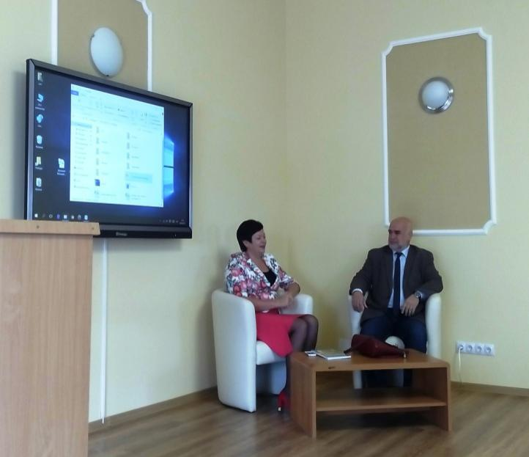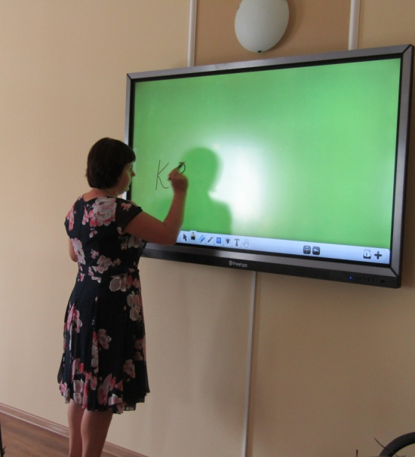

Деятельность Института направлена на подготовку учительского корпуса к работе в новых условиях, расширение профессиональных качеств педагогических работников образования по наиболее актуальным направлениям совершенствования и развития системы образования, стимулирование их творческого роста, формирование профессиональной компетентности педагогических работников, оказание методической помощи по организации образовательной деятельности обучающихся.
Реализация образовательных программ, научно-методическое сопровождение деятельности образовательных учреждений Республики Крым осуществляется штатными сотрудниками Института и привлеченными лицами.
В настоящее время ГБОУ ДПО РК КРИППО представляет собой учреждение, реализующее функции комплексного научно-методического и организационно-методического обеспечения развития региональной системы образования.
Основные задачи кадровой политики Института – обеспечение Института человеческими ресурсами (планирование потребности, поиск, набор и отбор персонала).
В отчетном 2016 году кадровая работа в Институте осуществлялась по следующим направлениям:
- разработка системы оценки деятельности персонала путем внедрения ключевых показателей эффективности;
- совершенствование механизмов подбора и отбора кандидатов на вакантные должности;
- анализ количественного и качественного состава персонала во всех сферах деятельности Института.
Кадровый состав Института складывается из научно-педагогических работников, учебно-вспомогательного персонала (специалистов) и руководящего
состава.
Таблица 2.3
Количественные показатели кадрового состава в 2016 году

Показатель | Научно-  педагогические  работники, % | Учебно-  вспомогательный  персонал, % | Руководящий состав, %
Численность персонала | 49% | 40% | 11%
Возрастной состав, лет:
20 – 30 | 6 | 14 | 10
30 – 40 | 7 | 21 | 15
40 – 50 | 30 | 22 | 25
50 – 60 | 28 | 23 | 25
более 60 | 29 | 20 | 25
Укомплектованность по должностям | 100 | 100 | 100

Диаграмма 2.2.
Численность персонала

Диаграмма 2.3
Численность персонала по возрастному составу

Качественные и количественные показатели кадрового потенциала Института стабильно высокие, что говорит об эффективности функционирования Института. Оценка профессионального уровня и качества выполнения функциональных обязанностей сотрудников проводится с целью оптимизации кадрового состава и предполагает осуществление должностных перемещений сотрудников внутри Института.
Процедура аттестации педагогических кадров
Цель проведения аттестации – определение соответствия работников занимаемой должности на основе оценки их профессиональной деятельности, установление потребности в повышении квалификации работников.
Проведение аттестации решает следующий спектр задач:
- оптимизация использования кадров;
- стимулирование роста квалификации работников;
- формирование кадрового резерва и выявление возможности ротации кадров;
- мотивация персонала на качественное выполнение служебных обязанностей.
Аттестация педагогических работников в 2016 году проводилась в соответствии с нормативно - правовыми документами, регламентирующими организацию аттестации, Порядком проведения аттестации педагогических работников организаций, осуществляющих образовательную деятельность, утвержденным приказом Министерства образования и науки Российской Федерации 07.04.2014 года № 276. Результаты аттестации педагогических работников Республики Крым в 2015-2016 г.г. представлены в таблице 2.4.
Таблица 2.4.
Аттестация педагогических работников
Квалификационная категория | 2015 год | 2016 год
специалист  первой категории | 1034 чел. | 1542 чел.
специалист  высшей категории | 1159 чел. | 1245 чел.

Во исполнение Постановления Совета министров Республики Крым от 13.10.2015 № 608 «О формировании и ведении реестра государственных услуг» и Поручения Министерства образования, науки и молодежи Республики Крым была проведена работа по заполнению Реестра государственных услуг Республики Крым, размещенного на официальном сайте Правительства РК.
Для разных категорий педагогических работников были проведены семинары – практикумы по теме «Основные подходы к проведению аттестации педагогических работников, регламентируемые Порядком аттестации. Методическое сопровождение аттестации».
Подробная информация представлена в разделе «Аттестация педагогических работников» на сайте www.krippo.ru.

Деятельность библиотеки
Библиотека - важное структурное подразделение Института, выполняющее функции республиканского методического центра для библиотек образовательных организаций общего образования Республики Крым.
Цель деятельности библиотеки ГБОУ ДПО РК «Крымский республиканский институт постдипломного педагогического образования» – содействие процессу повышения квалификации педагогических, научно-педагогических и библиотечных кадров образовательной отрасли и создание высокоэффективной системы библиотечно-информационного обеспечения непрерывного образования.
Таблица 2.5.
Основные показатели работы библиотеки
Содержание работы | Выполнено
 | 2015 г. | 2016 г.
Библиотечный фонд всего (тыс. экз.)
В т. ч.: книги |  | 24614 экз.
периодические издания | 65/780 | 34/550
Поступления в фонд всего ( экз.) | 523 | 109
В т. ч.: книги | 520 | 107
периодические издания | 65 наим | 34 наим.
электронные документы | 3 | 2
Выбытие из фонда всего ( экз.) | 434 | 5686
В т.ч.: книги | 434 | 5686
периодические издания | 1000 | -
Количество читателей библиотеки (по ЕРК) | 853 | 850
Количество посещений (всего) | 3509 | 3500
Книговыдача (всего) | 21516 | 21500
Количество абонентов информирования:
В т.ч.: индивидуальных | 7 | 7
групповых | 1 | 2
Количество библиографических указателей/списков | 8 | 7
Справочно-библиографический аппарат:
В т.ч. алфавитный каталог (карт.) | - | -
систематический каталог (карт.) | 517 | 109
систематическая картотека статей (карт.) | 40 | 30
Справочно-библиографическое обслуживание  В т.ч.: Библиографические справки (всего) | 381 | 410
Дни информации | 2 | 2
Дни библиографии | 1 | 2
Библиографические обзоры | 5 | 5
Книжные выставки (всего) | 34 | 38
Фонд библиотеки составляет 24614 экземпляров, из них общественно-политическая литература – 1214, педагогика – 1935, психология – 342, естественнонаучная литература – 3553, прикладные науки – 1337, литературоведение и языкознание – 6051, художественная литература – 5189, искусство и спорт – 2231, библиотечная и библиографическая литература – 108, география и история – 2654.
Библиотека продолжила сотрудничество с ГБУК РК «Крымская республиканская универсальная научная библиотека им. И.Я.Франко», ГБУК РК «Крымская республиканская библиотека для молодежи», ГБУК РК «Крымская республиканская детская библиотека им. В. Орлова», библиотеками образовательных учреждений Республики Крым.
Информация о проведенных мероприятиях и публикациях представлена на сайте www.krippo.ru.

3. СОДЕРЖАНИЕ ОБРАЗОВАНИЯ
Характеристика дополнительных профессиональных программ
повышения квалификации
Государственное бюджетное образовательное учреждение дополнительного профессионального образования Республики Крым «Крымский республиканский институт постдипломного педагогического образования» (ГБОУ ДПО РК КРИППО) осуществляет образовательную деятельность по дополнительным профессиональным программам повышения квалификации.
Реализация дополнительных профессиональных программ повышения квалификации направлена на удовлетворение образовательных и профессиональных потребностей педагогических и руководящих работников Республики Крым, их профессиональное развитие и обеспечение соответствия их квалификации меняющимся условиям профессиональной деятельности.
Реализация программ ориентирована на формирование и развитие профессиональных компетенций педагогов в соответствии с профессиональным стандартом, а также на подготовку специалистов в контексте модернизации региональной системы образования. Содержание программ нацелено на усиление практикоориентированного подхода, на изучение инновационных и современных образовательных технологий, основ проектирования образовательных систем и управления, другие вопросы, которые связаны с повышением профессионального уровня педагога.
При реализации дополнительных профессиональных программ повышения квалификации используются современные интерактивные, информационно-коммуникационные технологии.
В 2016 году было реализовано 48 дополнительных профессиональных программ повышения квалификации, среди которых «Современные подходы и новые технологии в работе с детьми с ограниченными возможностями здоровья в условиях новых федеральных государственных образовательных стандартов», «Подготовка председателей и членов предметных комиссий по проверке выполнения заданий с развернутыми ответами экзаменационных работ ЕГЭ 2016 г.», «Физкультурно-оздоровительная и здоровьесберегающая работа в общеобразовательных учреждениях в условиях введения ФГОС», «Концептуальные положения и методы преподавания математики, физической культуры в соответствии с требованиями российского законодательства», «Особенности системы управления методической службой в условиях введения ФГОС», «Музыкальное воспитание в дошкольной образовательной организации в соответствии с ФГОС ДО» и др.
По результатам выходного анкетирования слушателей практически всех групп повышения квалификации отмечена актуальность тематики изучаемых вопросов программ, предложенных институтом, высокий профессионализм преподавателей института.

Характеристика дополнительных профессиональных программ
профессиональной переподготовки
Обучение проводится по дополнительным профессиональным программам профессиональной переподготовки, которые обеспечивают совершенствование знаний специалистов для выполнения нового вида профессиональной деятельности. Обучаются специалисты, имеющие высшее и среднее профессиональное образование. Обучение слушателей осуществляется в очной, очно-заочной и заочной формах обучения. Все программы дополнительного профессионального образования профессиональной переподготовки отвечают квалификационным требованиям к профессии и востребованы в Республике Крым на рынке образовательных услуг.
Сегодня профессиональная переподготовка является актуальным видом дополнительного профессионального образования. Она направлена на развитие компетенций, необходимых при выполнении нового вида
профессиональной деятельности.
На протяжении 2016 года приоритетным направлением работы факультета профессиональной переподготовки ГБОУ ДПО РК КРИППО было обеспечение высокого уровня учебного процесса, соблюдение требований Министерства образования и науки Российской Федерации в области дополнительного профессионального образования.
В отчётном году реализовывались программы профессиональной переподготовки:
- «Теория и практика преподавания иностранных языков (английский язык)»;
- «Теория и методика обучения иностранным языкам (английский язык)»;
- «Практическая психология»;
- «Практическая психология. Содержание психолого-педагогической работы в образовательных организациях»;
- «Социальная педагогика»;
- «Менеджмент в образовании»;
- «Теория и методика обучения (история)»;
- «Теория и методика обучения (обществознание)»;
- «Теория и методика преподавания истории и обществознания»;
- «Педагогика и методика начального обучения»;
- «Теория и методика обучения (информатика)»;
- «Филология. Русский язык и литература»;
- «Образование и педагогика» (для педагогов дополнительного образования, педагогов дошкольного образования, педагогических работников среднего профессионального образования);
- «Образование и педагогика (дошкольное образование)»;
- «Образование и педагогика. Теория и методика преподавания (по предметным областям и учебным предметам);
- «Теория и методика обучения родным языкам».
В 2016 году успешно завершили профессиональную переподготовку 496 слушателей по 11 программам профессиональной переподготовки. Также в этом году начали обучение более шестисот слушателей из числа руководителей и педагогических работников образовательных организаций Республики Крым по 18 программам профессиональной переподготовки, в том числе: «Педагогика и методика начального обучения», «Теория и методика обучения иностранному языку (английский язык)», «Образование и педагогика», «Образование и педагогика (дошкольное образование)», «Образование и педагогика (профессиональное образование)», «Образование и педагогика (дополнительное образование детей)», «Филология. Русский язык и литература», «Менеджмент в образовании», «Образование и педагогика. Теория и методика преподавания музыки», «Образование и педагогика. Теория и методика преподавания изобразительного искусства», «Образование и педагогика. Теория и методика преподавания технологии», «Образование и педагогика. Теория и методика преподавания физической культуры», «Образование и педагогика. Теория и методика преподавания информатики», «Образование и педагогика. Теория и методика преподавания географии», «Образование и педагогика. Теория и методика преподавания английского языка», «Теория и методика преподавания истории и обществознания», «Практическая психология. Содержание психолого-педагогической работы в образовательных организациях», «Теория и методика обучения родным языкам».
Среди преимуществ профессиональной переподготовки в ГБОУ ДПО РК КРИППО можно отметить следующее:
- Широкий спектр программ профессиональной переподготовки и повышения квалификации.
- Соответствие образовательных программ квалификационным требованиям.
- Вариативность, модульный принцип построения образовательных программ (персонификация обучения).
- Практико-ориентированная образовательная среда.
- Высококвалифицированный профессорско-преподавательский состав.
- Комфортный учебный график и др.
Факультет профессиональной переподготовки развивается во всех направлениях деятельности: оптимизируется его структура, укрепляется кадровый потенциал, обновляется содержание учебного процесса, разнообразятся формы обучения.
Основная информация представлена на сайте www.krippo.ru
Реализация целевых программ
Приоритетными задачами современного образования являются обеспечение его доступности, качества и обновление содержания. Для их решения в Республике Крым разработаны образовательные траектории развития образования, в соответствии с которыми проводятся научно-методические и организационно-методические мероприятия.
Проведение Международного фестиваля «Великое русское слово» является значительным событием в общественной и научной жизни России. 9- 12 июня 2016 г. в Республике Крым состоялся IX Международный научно-методический семинар преподавателей русского языка и литературы «Русская словесность в школе и ВУЗе: традиции и инновации» в рамках X Международного фестиваля «Великое русское слово».
На семинаре были рассмотрены вопросы модернизации содержания русского языка и литературы, задачи и перспективы филологического образования, актуальные аспекты подготовки учащихся к ГИА по русскому языку и литературе.
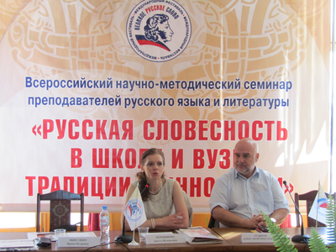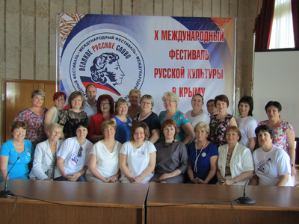
В целях выполнения мероприятия 5.1 Государственной программы развития образования Республики Крым на 2016-2018 годы, утвержденной постановлением Совета министров Республики Крым от 16.05.2016 №204, приказа Министерства образования, науки и молодежи Республики Крым от 15.02.2016 №168 «Об утверждении плана реализации программных мероприятий в 2016 году» с 12-14 июня 2016 г. была проведена Летняя учебно-методическая школа для учителей русского языка и литературы «Концепция преподавания русского языка и литературы в Российской Федерации», направленная на повышение профессионального уровня учителей-предметников.
В работе летней школы приняли участие 50 педагогов, представлявшие образовательные организации всех регионов Крыма.
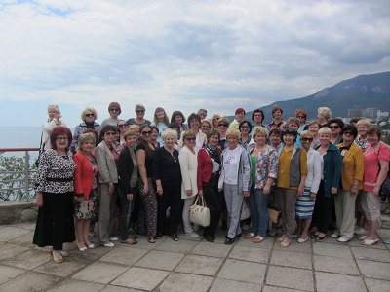
С 16 по 19 октября 2016 года в Ялте прошел II съезд русистов Республики Крым. Съезд проводился в рамках «Государственной программы развития образования в Республике Крым на 2016-2018 годы», утвержденной постановлением Совета министров РК от 16.05.2016 г. № 204.
Основными организаторами Съезда выступили Министерство образования, науки и молодежи Республики Крым, ГБОУ ДПО РК «Крымский республиканский институт постдипломного педагогического образования», Общественная палата Республики Крым. Идея проведения Съезда была поддержана Главой Республики Крым С.В. Аксеновым, который является председателем Оргкомитета Съезда.
Задачи съезда: консолидация и поддержка учителей русского языка и литературы; содействие интеграции в систему образования РФ, определение общих ориентиров для формирования российской идентичности, обсуждение основных направлений реализации «Концепции преподавания русского языка и литературы в Российской Федерации».
Проведение Съезда – важный этап для дальнейшей интеграции в образовательную систему РФ и совершенствования собственных традиций преподавания русского языка и литературы в Крыму.
Делегаты съезда стали участниками пленарных заседаний, круглых столов по актуальным проблемам преподавания русского языка и литературы, научно-методических чтений, посвященных памяти Татьяны Яковлевны Фроловой — блестящего преподавателя, кандидата педагогических наук, доцента кафедры филологии КРИППО, которая ушла из жизни в феврале 2016 года, оставив яркий след в методике преподавания русского языка.
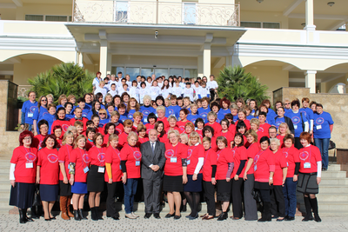

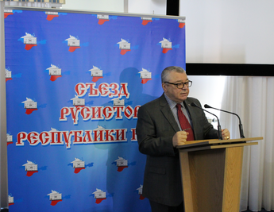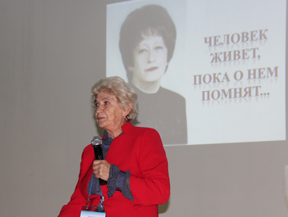
18 октября 2016 года делегация участников Съезда приняла участие в первой Ассамблее «Педагог XXI века», которая проходила в филиале МГУ имени М.В. Ломоносова в городе Севастополе при участии отделения Российского исторического общества в г. Севастополе.
Основная цель ежегодной Ассамблеи – это своеобразный обмен результатами исследований по широкому кругу проблем в области новейших достижений науки, актуальных вопросов методики преподавания отдельных предметов в школе и вузе.
16 апреля 2016 года состоялась Международная ежегодная образовательная акция по проверке грамотности Тотальный диктант-2016. Для участия в Тотальном диктанте-2016 были приглашены победители и призеры регионального этапа Всероссийской олимпиады школьников по русскому языку и литературе 2015-2016 г. и их наставники.
16 ноября 2016 года на базе ГБОУ ДПО РК КРИППО состоялся методический семинар-совещание для методистов, курирующих преподавание русского языка и литературы, и руководителей методических объединений по вопросам организации и проведения итогового сочинения (изложения) в 2016-2017 учебном году. В ходе семинара были выработаны общие требования к организации работы по подготовке к итоговому сочинению выпускников, определены наиболее эффективные алгоритмы написания творческих работ учащихся.
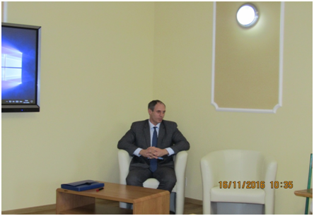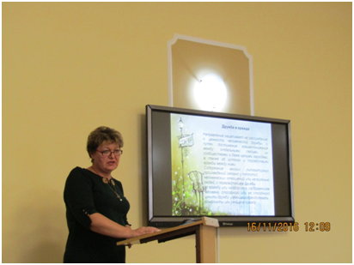
С целью реализации Концепции модернизации системы общего образования Республики Крым на 2014-2017 годы 16 июня 2016 года на базе ГБОУ ДПО РК «Крымский республиканский институт постдипломного педагогического образования» было проведено инструктивно-методическое совещание для руководителей муниципальных методических служб, ресурсных и опорных центров. Обсуждались основные направления работы КРИППО в условиях модернизации системы общего образования Республики Крым и перехода на федеральный государственный образовательный стандарт основного общего образования. Особое внимание было уделено вопросам внедрения профессионального стандарта «Педагог (педагогическая деятельность в сфере дошкольного, начального общего, основного общего, среднего общего образования) (учитель, воспитатель)» и «Педагог-психолог (Психолог в сфере образования)», 07 июня 2016 года проведен круглый стол по теме: «Крымская модель медиаобразования: лучшие практики и перспективы», в ходе которого обозначены перспективы реализации регионального проекта по развитию Крымской модели медиаобразования, обсужден лучший практический опыт работы сетевого взаимодействия образовательных организаций Республики Крым по формированию Крымской модели медиаобразования, повышению качества учебно-воспитательного процесса путем формирования медиакультуры школьников, рассмотрены приемы формирования их мотивации в углублении знаний, обозначены роль и место педагогов в создании медиаобразовательной среды школы в условиях перехода образовательных организаций на ФГОС.
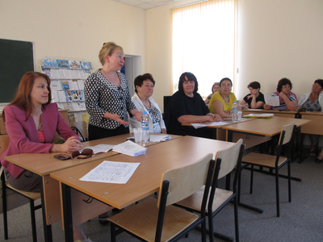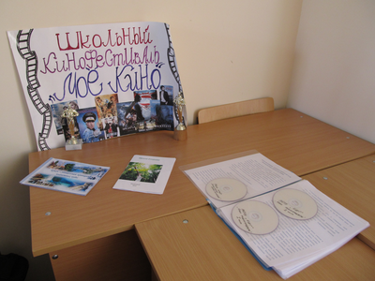
В рамках выполнения Государственной программы развития образования в Республике Крым на 2016-2018 годы, утвержденной постановлением Совета министров Республики Крым от 16.05.2016 №204, 20 октября 2016 года на базе ГБОУ ДПО РК «Крымский республиканский институт постдипломного педагогического образования» проведена Первая Всероссийская научная конференция «Крымоведение: итоги и перспективы». В работе секций конференции приняли участие как крымские ученые, педагоги, публицисты и краеведы, так и представители других субъектов Российской Федерации, которых объединяет любовь к Крыму и неподдельный интерес ко всему происходящему на его территории.
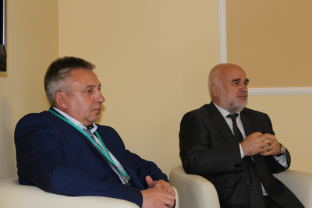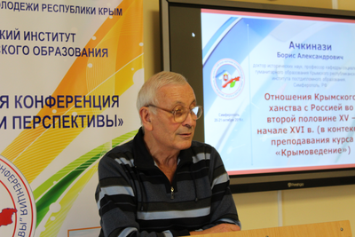
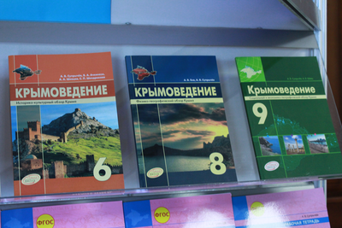

С целью реализации Концепции математического образования в Республике Крым, поддержки одаренных детей в области математики в июне 2016 года впервые в Крыму на базе Государственного бюджетного учреждения дополнительного образования «Детский оздоровительный центр «Фортуна» г. Евпатории была проведена Летняя многопрофильная математическая школа для одаренных учащихся 7-11 классов.
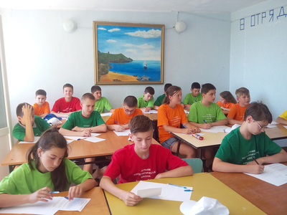

4. ИНФОРМАЦИОННО-ТЕХНОЛОГИЧЕСКОЕ СОПРОВОЖДЕНИЕ ПРОЦЕДУР ГОСУДАРСТВЕННОЙ ИТОГОВОЙ АТТЕСТАЦИИ
В соответствии с приказом Министерства образования, науки и молодежи Республики Крым от 23.12.2015 № 1352 «О подготовке и проведении государственной итоговой аттестации по программам основного общего и среднего общего образования в Республике Крым в 2015/2016 учебном году», согласно Плану мероприятий по организации и проведению ГИА по образовательным программам основного общего и среднего общего образования в Республике Крым в 2016 году, утвержденному приказом Министерства образования, науки и молодежи Республики Крым от 30.07.2015 №763, ГБОУ ДПО РК КРИППО в течение 2016 года была проведена информационно-разъяснительная, организационная и методическая работа.
В течение 2016 года осуществлялась информационно-разъяснительная работа по вопросам организации и проведения ГИА в формах ЕГЭ и ГВЭ с руководящими кадрами и педагогическими работниками образовательных организаций Республики Крым.
На основании предоставленных ЦОМКО расчетов осуществлен подбор и организовано обучение членов предметных комиссий.
Проведены серии республиканских обучающих семинаров по подготовке членов предметных комиссий (ПК) по проверке открытой части экзаменационных заданий государственной итоговой аттестации по образовательным программам среднего общего образования. Их цель — выработка единых подходов к оцениванию экзаменационных заданий с развернутым ответом государственной итоговой аттестации, проведение квалификационных испытаний экспертов предметных комиссий, по результатам которых были определены статусы экспертов предметных комиссий.
Таким образом, обучен 251 эксперт, по результатам квалификационных испытаний им присвоены статусы: «Ведущий эксперт» - 27, «Старший эксперт» - 47, «Основной Эксперт»- 177. Квалификация всех экспертов, включенных в состав предметной комиссии, соответствовала требованиям Порядка проведения ГИА.
Были организованы выездные очные однодневные семинары по обучению председателей предметных комиссий субъектов Российской Федерации «Совершенствование подходов к оцениванию развернутых ответов экзаменационных работ участников единого государственного экзамена экспертами предметных комиссий субъектов Российской Федерации» на базе ФГБНУ «ФИПИ».
При содействии ФГБНУ «Федеральный институт педагогических измерений» на базе КРИППО проведены вебинары для председателей и ведущих экспертов ПК Республики Крым по вопросам изменения в контрольно-измерительных материалах ЕГЭ 2017 года по учебным предметам.
В соответствии с Приказами Минобразования Крыма от 16.05.2015 № 931 «О проведении проверки развернутых ответов участников основного этапа государственной итоговой аттестации в 2016 году в Республике Крым» и от 27.01.2016 № 80 «О проведении государственной итоговой аттестации в досрочный период (март-апрель 2016 года)» была организована работа предметных комиссий в пункте проверки заданий. Также были назначены эксперты ПК на рассмотрение экзаменационных работ, поданных на апелляцию и подготовку экспертного заключения для работы конфликтной комиссии Республики Крым.
Методистами КРИППО по крымскотатарскому и украинскому языкам были разработаны и утверждены экзаменационные материалы для проведения ГИА по родному языку и литературе, подготовлены тексты диктантов для 9 класса и изложений для 11 класса, разработаны методические материалы и рекомендации по проверке развернутых ответов участников ГИА, критерии оценивания орфографических и пунктуационных навыков учащихся по родным языкам. Осуществлен подбор экспертов предметных комиссий в регионах Республики Крым.
Во исполнение приказа Минобразования Крыма от 01.12.2015 №1237 «Об организации аккредитации граждан в качестве общественных наблюдателей на территории Республики Крым» в целях обеспечения соблюдения порядка проведения ГИА институтом определено должностное лицо, ответственное за приём и регистрацию заявлений об аккредитации граждан в качестве общественных наблюдателей, организованы и проведены мероприятия по системе общественного наблюдения. Подготовлен материал «Рекомендации для общественного наблюдателя при проведении ГИА» для информирования граждан, подавших заявление на аккредитацию в качестве общественных наблюдателей, направлен в регионы и размещен на сайте КРИППО для обеспечения информирования. Организовано обучение и проведена аккредитация общественных наблюдателей городов и районов Республики Крым за ходом проведения государственной итоговой аттестации в пунктах проведения экзамена, а также аккредитация общественного наблюдения на этапе обработки результатов ЕГЭ в РЦОИ и проверки ПК экзаменационных работ ЕГЭ в пунктах проверки заданий. По результатам аккредитации председателем ГЭК Республики Крым были утверждены и выданы 167 удостоверений общественных наблюдателей.
В период с 30.05 по 03.06.2016 г. представители института были включены в состав рабочей группы по осуществлению контроля за проведением ГИА-2016 в городах и районах Республики Крым (приказ Минобразования Крыма от 10.03.2016 г. № 789 «О проведении в 2016 году контрольных мероприятий за соблюдением порядка подготовки и проведения государственной итоговой аттестации на территории Республики Крым»).
Во исполнение приказа Минобразования Крыма от 22.10.2015 № 1072 «Об организации и проведении итогового сочинения (изложения) в Республике Крым в 2015/2016 году» методистами института сформированы составы комиссий для проведения итогового сочинения (изложения), а также определен состав региональной комиссии по проведению повторных проверок итогового сочинения (изложения). Проведен методический семинар-совещание по подготовке экзаменаторов по проверке итогового сочинения (изложения) в 11-х классах. Организовано консультирование организаторов и участников итогового сочинения 2016 года. Обобщены результаты итогового сочинения (изложения), проведен анализ типичных ошибок, допущенных участниками итогового сочинения.

5. ПАРТНЕРСТВО И СОТРУДНИЧЕСТВО
Для реализации курсового и межкурсового повышения квалификации руководящих и педагогических работников Институт заключает партнерские договоры с региональными образовательными организациями.
В связи с острой миграционной ситуацией, сложившейся на территории Республики Крым, и в соответствии с Федеральным законом от 24.11.2014 N 357-ФЗ (ред. от 08.03.2015) "О внесении изменений в Федеральный закон "О правовом положении иностранных граждан в Российской Федерации" и отдельные законодательные акты Российской Федерации" на базе КРИППО в соответствии с договором, заключенным с Российским университетом дружбы народов, был организован Локальный центр тестирования иностранных граждан.
На сегодняшний день в Локальном центре тестирования проводятся следующие виды экзаменов: комплексный экзамен для лиц, желающих получить разрешение на работу или патент, комплексный экзамен для лиц, желающих получить разрешение на временное проживание, экзамен, необходимый для получения гражданства Российской Федерации.
За 2016 год в Локальном центре тестирования было проэкзаменовано более пяти тысяч человек.
Подробная информация представлена на сайте www.krippo.ru

6. ФИНАНСОВО-ХОЗЯЙСТВЕННАЯ ДЕЯТЕЛЬНОСТЬ
Источниками формирования имущества и финансовых ресурсов Института являются:
- бюджетные ассигнования республиканского бюджета;
- средства, полученные от предоставления платных дополнительных образовательных услуг.
Финансирование института за счет средств республиканского бюджета осуществляется Учредителем.
Обеспечение учебного процесса, исследований, хозяйственной деятельности и капитальных вложений осуществляется на основе совместного использования всех источников финансовых средств (таблица 6.1.).
Таблица 6.1.
Выполнение ремонтных работ за 2016 год

№ п/п | Наименование объекта | Виды работ | Освоено по Ф-2 | Подрядчик
1 | Учебный корпус №1 | Монтаж металлических ворот | 5900 | ООО «Счастливый дом»
 |  | Ремонт аудитории №11 | 545174,21 | ООО «РО-СТ-РО»
 |  |  | 3496 | Крымгазсети
 |  | Ремонт бухгалтерии | 617941,74 | ООО«РО-СТ-РО»
 |  | Текущий ремонт отопления | 21028,78 | ООО«РО-СТ-РО»
 |  | Ремонт кабинета №15 | 399889 | ООО«РО-СТ-РО»
 |  | Ремонт кабинета №14 | 328450,58 | ООО«РО-СТ-РО»
2 | Учебный корпус №2 | Ремонт кабинета №6 и аудитории №7 | 391758,82 | ООО«РО-СТ-РО»
 |  | Ремонт электросети и отопления | 344295,80 | ООО  «РО-СТ-РО»
 |  | Установка натяжного потолка и закупка стройматериалов для ремонта помещения клуба «Оптимист» | 54191 | ИП Летьен И.Ю.
 |  | Демонтажные работы (труба) | 82995,3 | ООО«РО-СТ-РО»
3 | Общежитие | Работы по замене водопроводных сетей | 35000 | ООО «Логистические системы и планирование»
 |  | Техобслуживание и ремонт газового оборудования | 5050,61 | Крымгазсети

- ОБЕСПЕЧЕНИЕ БЕЗОПАСНОСТИ, СОЦИАЛЬНО-БЫТОВОЕ ОБЕСПЕЧЕНИЕ СЛУШАТЕЛЕЙ, СОТРУДНИКОВ
Деятельность в области охраны труда и обеспечения безопасности образовательного процесса в ГБОУ ДПО РК КРИППО осуществляется на основе Трудового кодекса Российской Федерации, Федерального закона «Об основах охраны труда в Российской Федерации», Типового положения о службе охраны труда, приказа Министерства образования РФ «О службе охраны труда» № 92 от 27.02.95, рекомендаций по организации работы службы охраны труда в образовании, утвержденных Постановлением Минтруда России от 08.02.2000 № 14, Закона Российской Федерации «Об образовании», Устава ГБОУ ДПО РК КРИППО, правил внутреннего трудового распорядка, других нормативных документов по охране труда.
Работа по охране труда и обеспечению безопасности образовательного процесса осуществляется в целях создания и поддержания функционирования системы сохранения жизни и здоровья работников ГБОУ ДПО РК КРИППО и слушателей в условиях осуществления образовательного процесса средствами нормативно-правовых, социально-экономических, организационно-технических, санитарно-гигиенических и иных мероприятий.
- ЗАКЛЮЧЕНИЕ. ПЕРСПЕКТИВЫ РАЗВИТИЯ УЧРЕЖДЕНИЯ

Представленная в данном отчете информация иллюстрирует широкий спектр деятельности Института в 2016 году, направленный на удовлетворение образовательных запросов педагогических и руководящих работников Республики Крым, а также реализацию государственной политики в сфере образования.
Решением Ученого совета работа Института признана удовлетворительной, а поставленные на 2016 год задачи – успешно решенными.
Основная деятельность Института была направлена прежде всего на реализацию дополнительных профессиональных программ повышения квалификации и программ профессиональной переподготовки.
В последние годы в связи с активной модернизацией российского образования Институт выполняет центральную роль в сопровождении и реализации федеральных и региональных программ и проектов в сфере образования.
Сопровождение целевых программ, проектов в 2017 году продолжится.
Институт продолжит выступать координатором приоритетных проектов Республики Крым: развитие математического, филологического, исторического образования,
Это, в свою очередь, ставит перед Институтом задачу разработки и внедрения мобильных программ повышения квалификации, способных отвечать запросам педагогического сообщества и требованиям профессионального стандарта учителя.
Конечно же, планируется расширение партнерских связей с учреждениями и организациями региона и Российской Федерации.

ОСНОВНЫЕ НАПРАВЛЕНИЯ ДЕЯТЕЛЬНОСТИ
ГБОУ ДПО РК «КРЫМСКИЙ РЕСПУБЛИКАНСКИЙ ИНСТИТУТ ПОСТДИПЛОМНОГО ПЕДАГОГИЧЕСКОГО ОБРАЗОВАНИЯ»
НА 2017 год
1. Обеспечение своевременного обновления структуры, механизмов управления, содержания деятельности Института в целях выполнения государственного задания на 2017 год в полном объеме и на высоком уровне.
2. Обеспечение разработки дополнительных профессиональных программ повышения квалификации и программ профессиональной переподготовки, ориентированных на позитивные изменения практики деятельности руководящих и педагогических работников, и их реализация с использованием эффективных технологий обучения взрослых.
3. Развитие и укрепление сотрудничества по вопросам развития образования как важного условия непрерывного профессионального развития руководящих и педагогических работников системы образования Республики Крым.
5. Создание федеральных и региональных стажировочных площадок для практического освоения педагогическими и руководящими работниками передового инновационного опыта по приоритетным направлениям развития образования.
6. Совершенствование региональной системы дополнительного профессионального образования, обеспечивающей инновационное развитие социальной сферы Республики Крым на основе:
- отработки персонифицированной модели повышения квалификации и переподготовки работников образования;
- разработки и внедрения системы непрерывного педагогического образования с целью содействия профессиональному становлению педагогических работников.

